* 第1章-课程介绍-计算机系统概述
[例1.1]某程序的目标代码主要由4类指令组成，它们在程序中所占的比例和各自的CPI如表1.4所示，试回答下列问题：
（1）求该程序的CPI
（2）若该CPU的主频为400MHz，求该机的MIPS
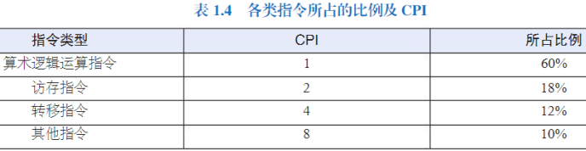
解：（1）根据CPI公式有：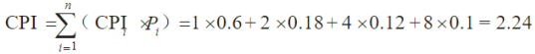
（2）根据MIPS公式有：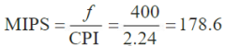

[例1.2 ]若计算机A和B是基于相同指今集设计的两种不同类型的计算机，A的时钟周期为2ns，某程序在A上运行时的CPI为3。B的时钟周期为4ns，同一程序在B上运行时的CPI为2。对这个程序而言，计算机A与B哪个更快？快多少？
解：根据公式(1-4)有：
T_{cpuA} = CPI_{A}×IC×T_{A}
T_{cpuB} = CPI_{B}×IC×T_{B}
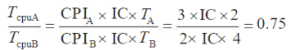
很显然，计算机A的执行时间更短，运行速度更快。

[例1.3]设某计算机中A、B、C 3类指令的CPI如表1.5所示。
现有两种不同的编译器将同一高级语言的语句编译成两种不同类型的代码序列，其中包含上述3类指令的数量如表1.6所示。
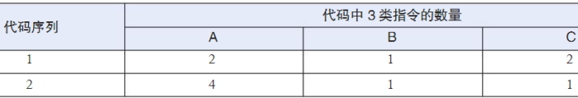
请求解下列问题：
（1）两种代码序列的CPI分别是多少？
（2）哪种代码的执行速度快。
解：（1）根据公式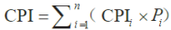，可求出两类代码序列的CPI为：
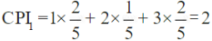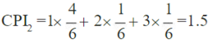
（2）设T为CPU的时钟周期，IC为指令条数
由公式：T_{cpu} = CPI×IC×T，可求出两类代码序列的运行时间：
T_{cpu1} = 2×5×T = 10T T_{cpu2} =1.5×6×T = 9T
可见代码序列2的执行速度快。
本例说明：仅通过编译后目标代码中包含的指令条数的多少不足以评价计算机的性能。本例中代码2所包含的指令条数比代码1所包含的指令条数多，但由于代码2中CPI小的指令所占比例更高，因此执行速度更快。

* 第2章-数据信息的表示
[例2.1]
设x = +0.0101，则[x]_{补} = 0.0101
设x = -0.0101，则[x]_{补} = 2 + (-0.0101) = 1.1011
设x = -0.0000，则[x]_{补} = 2 + (-0.0000) = 0.0000
设x = -1.0000，则[x]_{补} = 2 + (-1.0000) = 1.0000

[例2.2]设某计算机的字长为8位，分别求真值x = (-10101)、真值x = -128的补码。
[x]_{补} = 2⁸ + (-10101) = 100000000 - 10101 = 1110 1011（mod 2⁸）
[x]_{补} = 2⁸ + (-128) = 256 - 128 = 128 = 1000 0000 （mod 2⁸）

[例2.3]
设x = -1000，则[x]_{补} = 10111+0001 = 11000
设x = -0001，则[x]_{补} = 11110+0001 = 11111
设x = -0.0001，则[x]_{补} = 1.1110+0.0001=1.1111

[例2.4]
设[x]_{补} = 11000，则x = -(0111+0001) = -1000 （反码法）
设[x]_{补} = 11000，则x = -1000 （扫描法）
设[x]_{补} = 11111，则x = -(0000+0001) = -0001 （反码法）
设[x]_{补} = 11111，则x = -1111 = -0001 （扫描法）

[例2.5]假设某计算机的字长为8位，采用移码表示整数。
当x = +1010110，则[X]_{移} = 2⁷ + 1010110 = 11010110
当x = -010110，则[X]_{移} = 2⁷ -1010110 = 00101010

[例2.6]将 x = 2⁻⁰¹ ×（-0.1110）表示成机器数形式（阶数和尾数均采用补码）。假定用8位表示该数，且阶码占3位，尾数占5位（均包含一位符号位）。
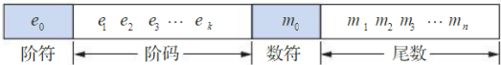
解：111 10010

[例2.7]将十进制数20.59375转换成IEEE754单精度浮点数的十六进制机器码
解：首先分别将整数和小数部分转换成二进制数：
(20.59375)₁₀ = (10100.10011)₂
移动小数点，使尾数变成1.M的形式：
10100.10011 = 1.010010011×2⁴
可得：S=0，E=e+127=4+127=131=10000011，M=010010011
最后得到32位浮点数的二进制存储格式为：
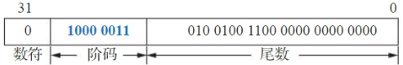
最终的机器码 = (0100 0001 1010 0100 1100 0000 0000 0000)₂
= (41A4C000)₁₆

[例2.8]求IEEE754单精度浮点数(C1360000)₁₆对应的十进制值。
解：将十六进制数(C1360000)₁₆展开成二制数为:
1100 0001 0011 0110 0000 0000 0000 0000
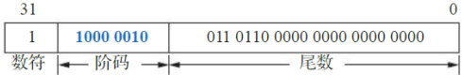
从浮点数32位二进制串中分离出S、E、M：
S=1 E=1000 0010 M=011011
进一步计算可得：e=E-127=10000010-01111111=00000011=(3)₁₀
实际尾数为：1.M = 1.011011
可得：N = (-1)^{S} ×1.M×2e = -(1.011011) × 2³
= -(1011.011)₂ = -(11.375)₁₀
[例2.10]现有两种编码体系，分别分析它们各自的码距
（1）设用4位二进制数表示16种状态，从0000～1111。
（2）4位二进制数表示0000、0011、0101、0110、1001、1010、1100、1111共8种状态。
解：
（1）根据码距定义，4位二进制数表示16种状态时的最小码距为1，任何一个合法编码发生一位错误时，就会变成另外一个合法编码，所以这种编码不具备检测错误的能力。
（2）第二种编码方式的最小码距为2。8个编码中的任何一个编码中发生一位错误时，如0000变成1000，就会从合法编码变成无效编码，所以这种编码可以识别一位错误。但发生两位错误时合法编码可能变成另外一个合法编码，如0000变成0011，所以它对两位错误无法检测。

* 第3章-运算方法与运算器
[例3.1]设x = 0.1010，y = 0.0101，求 [x]_{补} + [y]_{补}。
解：先将真值x和y转换成由补码数据表示：
[x]_{补} = 0.1010， [y]_{补} = 0.0101
利用补码加法公式可得：
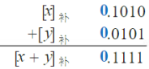
所以 [x]_{补} + [y]_{补} = 0.1111

[例3.2]设x = -0.1010，y = -0.0100，求 [x + y]_{补} 和x + y。
解：[x]_{补} = 1.0110， [y]_{补} = 1.1100
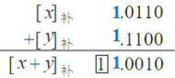
符号位进位的值为模数，应该舍弃。所以：
[x + y]_{补} = 1.0010， x + y = -0.1110

[例3.3]设x = 0.1001，y = 0.0110，求[x]_{补} - [y]_{补}。
解：[x]_{补} = 0.1001，[y]_{补} = 0.0110，[-y]_{补} = 1.1010，
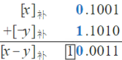
符号位进位的值为模数，应该舍弃，所以：
[x]_{补} - [y]_{补} = 0.0011

[例3.4]设x = -0.1001，y = -0.0110，求[x]_{补} - [y]_{补}和x - y。
解：[x]_{补} = 1.0111，[y]_{补} = 1.1010，[-y]_{补} = 0.0110，
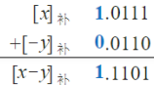
所以：
[x]_{补} - [y]_{补} = 1.1101，x - y = -0.0011

[例3.5]利用变形补码的符号位进行检测。
（1）设[x]_{补} = 00.1011，[y]_{补} = 00.1011，求[x]_{补} + [y]_{补}。
（2）设[x]_{补} = 11.0101，[y]_{补} = 11.0011，求[x]_{补} + [y]_{补}。
（3）设[x]_{补} = 00.1011，[y]_{补} = 11.0011，求[x]_{补} + [y]_{补}。
解：
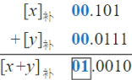
- 中运算结果的符号位为“01”，第1符号位代表正确符号位，运算发生了上溢。
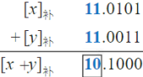
- 中运算结果的符号位为“10”，第1符号位代表正确符号位，运算发生了下溢。
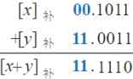
（3）中运算结果的符号位为“11”运算未发生溢出。

[例3.6]已知x=0.1101，y=-0.1011，用原码一位乘法求x × y。
解：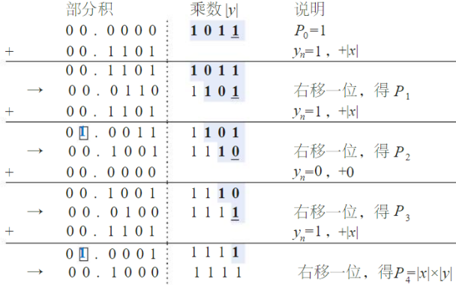
由于P₀ = x₀⊕y₀ = 0⊕1=1，因此[x×y]_{原} =1.10001111，x×y=-0.10001111。
例3.14
设X = 2⁻¹⁰¹ × (-0.101011)，Y = 2⁻⁰¹⁰ × 0.001110，又假定数的阶码为3位，尾数为6位（均不含符号位），且都用补码表示，按照补码浮点数运算步骤计算X+Y。
解：先用补码形式表示X和Y（设符号位均取2位）。
[X]_{补} = 11011，11.010101
[Y]_{补} = 11110，00.001110
（1）对阶
[△E]_{补} = [Ex]_{补} + [-Ey]_{补} = 11011 + 00010 = 11101 = -3
所以X的阶码比Y的阶码小3，将x的尾数向右移动3位，同时阶码加3。对阶后的x为：
[X]_{补} = 11110，11.111010(101)
（2）尾数运算
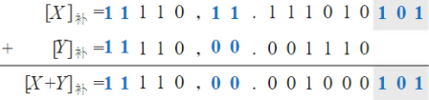
（3）尾数规格化处理
尾数的形式为00.0······，故要向左规格化，将结果尾数向左移动2位，同时将阶码减2。规格化后的结果为：
[X + Y]_{补} =11100，00.100010(1)
注意有两位保留附加位直接移入了有效数据位，因此采用保留附加位可以提高运算的精度。
（4）舍入处理
[X + Y]_{补} =11100，00.100011（0舍1入法，末位位恒置1法）
（5）溢出判断
由于阶码的双符号位相同，因此没有发生溢出。
X + Y = 2⁻¹⁰⁰ × 0.100011

[例3.7]设X=2⁷ × (25/32)，Y=2⁶ × (-23/32)，当阶码为5位（含2位符号位），尾数为7位（含2位符号位）时，用补码二进制浮点运算方法计算X - Y（采用0舍1入法）。
解：将X和Y用二进制数表示：
X = 2¹¹¹ × (0.11001） Y=2¹¹⁰ ×（-0.10111）
[X]_{补} = 00111，00.11001
[-Y]_{补} = 00110，00.10111
（1）对阶
阶差 [△E]_{补} = [Ex]_{补} + [-Ey]_{补} = 00111 + 11010 = 00001
X的阶码比Y的阶码大1，需将Y的阶码加1，尾数右移1位：
[-Y]_{补} = 00111，00.01011(1)
（2）尾数运算
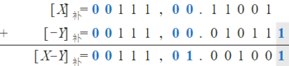
（3）结果规格化
尾数运算发生上溢，需向右规格化1位，即尾数向右移1位，阶码加1：
[X - Y]_{补} =01000，00.10010(01)
（4）溢出判断
规格化处理时阶码发生了上溢，所以浮点数运算发生了溢出。

* 第4章-存储系统
[例4.1]设计算机字长为64位，存储器容量为128MW，采用模数为8的存储器交叉方式进行组织，存储周期T=200ns，数据总线宽度为64位，总线传输周期τ=25ns，若连续读8个字，分别计算顺序访问方式和交叉访问方式下存储器的带宽。
解：顺序方式下，连续读8个字所需要的时间T1=8T=1600ns
则顺序方式下存储器带宽
W1=64×8/T1=64×8/1600ns=3.2×10⁸bit/s
交叉方式下，连续读8个字所需要的时间T2=T+7t=375ns
则交叉方式下存储器带宽
W2=64×8/T2=64×8/375ns=1.37×10⁸bit/s

[例4.2]以下是一段C语言程序代码，尝试分析该代码的程序局部性
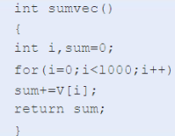
- 解：
• for循环体中的指令序列在主存中顺序存放，具有空间局部性；
• 该循环将被执行1000次，因此for循环中的代码还具有良好的时间局部性；
• 变量i、sum是单个变量，不存在空间局部性，但由于变量在每次执行循环代码时都会被用到，因此具有良好的时间局部性；
• 数组包含1000个元素，这些数据在内存中顺序存放，具有良好的空间局部性。

[例4.3]某计算机字长为32位，已知主存容量为4MB，按字节编址，cache采用直接相联映射，cache数据存储体容量为4KB，cache块长度为8个字。完成下列各问：
（1）画出直接相联映射方式下主存字节地址的划分情况，并说明每个字段位数。
（2）设cache的初始状态为空，若CPU依次访问主存，从0到99号单元，并从中读出100个字（假设访问主存一次读出一个字），并重复此顺序10次，计算cache访问的命中率。
（3）如果cache的存取时间为20ns，主存的存取时间为200ns，根据(2)中计算出的命中率求存储系统的平均存取时间。
（4）计算cache/主存系统的访问效率。
解
（1）根据直接相联映射算法，主存字节地址细分如图4.40所示。
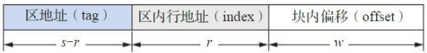
一个cache块包含8×32位=32B，故w=5；根据题目条件，cache的数据存储体被分成4096B/32B=128行，故r=7位；访问4MB主存空间需要22位地址线，因此区地址（tag）长度=22-5-7 = 10位。
（2）cache有128行，每行有8个字，初始状态为空，因此主存从0开始到99号单元的100个字均会被载入cache前13行中（最后一行只包括96～99，共4个字）。第一次访问时，每个数据块的第一次读访问都不命中，会将对应数据块载入，后续相邻的7次访问都会命中。而后续的9次循环，所有数据访问都会命中。因此，命中率h =（100×10-13）/（100×10）= 98.7%。
（3）存储系统的平均访问时间
T = 0.987×20ns+(1-0.987)×200ns = 22.34ns。
（4）存储系统的访问效率e = 20/22.34 = 89.5%。

[例4.4]假定某程序访问7块信息，cache分为4行，采用全相联方式组织。程序访问的块地址流依次为1，2，3，2，1，3，1，4，4，5，6，7，5，6，7，5。分析LFU和LRU算法的访问过程，并计算命中率。
解：LFU算法访问过程如表4.8所示，LRU算法访问过程如表4.9所示，表中上标表示计数值。
LFU算法的命中率=5/16=31.25%，LRU算法的命中率=9/16=56.25%，本例中LFU算法不能反映近期访问频率，所以命中率低于LRU算法。

[例4.5]设主存容量为16MB，按字节寻址；虚拟存储器容量为4GB，采用页式虚拟存储器，页面大小为4KB。完成下列各问：
（1）计算物理页号、页内偏移、虚拟页号字段各为多少位
（2）计算页表中页表项的数量
（3）若部分页表内容如表4.10所示，求对应于虚拟地址(00015240)H和(03FFF180)H的物理地址。
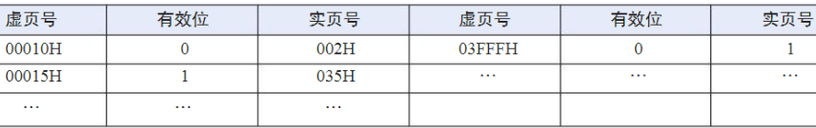
解
（1）页面大小为4KB，因此页偏移字段的位数为12位，物理页号字段的位数为24-12=12位，虚拟页号字段的位数为32-12位=20位。
（2）页表项数量与虚拟页号字段的位数相关，虚拟页号字段为20位，页表项数为2²⁰项。
（3）从虚拟地址(00015240)H和(03FFF180)H中分离出的20位虚贞号分别为00015H和03FFFH。查页表可知与虚页号00015H对应的物理页号为035H，而与虚页号03FFFH对应的页不在主存中，因为其对应的有效位为0。与虚拟地址(00015240)H对应的物理地址为(035240)H，其中的物理页内偏移字段240H直接来自虚拟地址的虚拟页偏移字段。

* 第5章-指令系统
[例5.1]某计算机的间接寻址指令为：
MOV EAX, @2008H； @为间接寻址标志
设计算机字长为32位，形式地址字长16位，主存2008H单元的内容为A0A0F000H，而主存A0A0F000H单元的内容为5000H，则最后送入EAX寄存器中的值为5000H。

[例5.2]某计算机指令字长为定长16位，内存按字节寻址，指令中的数据采用补码表示且PC的值在取指令阶段完成修改。完成下列问题。
（1）若采用相对寻址指令的当前地址为2003H，且要求数据有效地址为200AH，则该相对寻址指令的形式地址字段的值为多少？
（2）若采用相对寻址转移指令的当前地址为2008H，且要求转移后的目标地址为2001H，则该相对寻址指令的形式地址字段的值为多少？
解：根据相对寻址有效地址的计算公式EA=PC+D，有D=EA-PC。
相对寻址的关键是要求出计算有效地址时PC的当前值。
（1）根据题意，采用相对寻址指令的地址为2003H，PC在取指令完成后修改，则取指令完成后PC=2003H+2H=2005H（因为指令字长16位占用两个主存单元），所以D=200AH-2005H=5H。
（2）基于与(1)相同的原因，可计算出D=2001H-(2008H+2H)=F7H。

[例5.3]某计算机字长为16位，主存为64KB，指令采用单字长、单地址结构，要求至少能支持80条指令和直接、间接、相对、变址等4种寻址方式。请设计指令格式并计算每种寻址方式能访问的主存空间范围。
解：根据题干条件，指令采用定长、单地址结构。由于要支持4种寻址方式，因此要为地址码字段设置专门的寻址方式字段。
操作码字段的位数为7位，这样最多可支持128条指令，满足至少支持80条指令的要求。要支持4种寻址方式且每次只能使用其中的一种寻址方式，寻址方式的字段需2位。所以单地址字段的位数为：16-7-2=7位。

[例5.4]根据MIPS指令操作码定义以及指令格式，写出下列指令各字段的十进制值：add $s1, $t0, $s4。
解：根据MIPS指令格式，add为R型指令，
因此OP=(000000)₂，funct=32。
根据MIPS寄存器定义，指令add $s1, $t0, $s4也可以写为add $17, $8, $20，其指令功能是R[17]=R[8]+R[20]，对应R型指令中的目的操作数rd字段=17；$8和$20分别对应R型指令中的第一源操作数rs和第二源操作数rt，故R型指令中rs和rt字段的十进制值分别为8和20。
shamt字段在R型指令中未使用，因此add指令各字段十进制值如图5.25所示。

* 第6章-中央处理器
[例6.1]某微指令为24位字长，采用混合控制法。其中23～15位用直接表示法；14～5分为A、B、C三组，均采用编码表示法，C组除表示4种控制转移的判别测试P1～P4外，其余均用于表示微命令，各字段的位数分配如图6.63所示，回答如下问题：
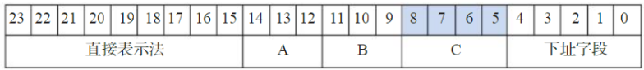
（1）该格式的微指令最多可表示多少种微命令？
（2）一条微指令中可同时出现的微命令最多可以有多少个？
（3）控制存储器的最大容量是多少？
解：（1）采用直接表示法的微命令有9个，A和B两组经译码后各可表示7个微命令，C字段的微命令个数为15-4=11个，所以该格式微指令最多可表示的微命令数目为9+7+7+11=34个。
（2）采用编码表示法时每个字段最多只能使用一个微命令，该微指令有3个字段采用了编码表示法，故图6.63中的一条微指令中最多可同时出现的微命令个数为9+1+1+1=12个。
（3）微指令中下址字段的位数决定了控制存储器的可寻址范用，这里应该是2⁵=32个地址单元，微指令字的位宽决定了控制存储器的位宽，该格式所需的控制存储器的最大容量为32×24位，即控制存储器最多有32个24位存储单元。

* 第8章-总线系统
[例8.1]某32位同步总线时钟频率为400MHz，每个总线时钟周期可以传输一个机器字，为优化总线性能，将总线宽度增加到64位，并采用了QDR技术，一个总线时钟周期可以传输4次，则总线的带宽是多少，提高了多少倍？
解：由同步总线带宽计算公式，可得：
数据传输速率=4B×400MHz×1=1.6GB/s
总线改进后的带宽=8B×400MHz×4=12.8GB/s
提高了8倍。

[例8.2]若异步串行传输的信息帧由1个起始位、7个数据位、1个奇偶校验位和1个停止位等10个数位构成，线路每秒传送120个字符，分别计算波特率和数传率。
解：波特率=10位/字符×120字符/秒=1200bit/s=1200波特
数传率=120×7位/秒=840bit/s。

[例8.3]现在Intel公司最新CPU中已经集成了PCIe 3.0的显卡接口，其工作频率高达8GHz，最大并行通路为40路，总线编码方式为128bit/130bit，支持全双工传输，尝试计算PCIe总线带宽。
解：根据串行总线带宽公式有：
单向带宽=总线时钟频率×编码效率×并发通路数
=8GHz×(128/130)×40/8=39.4GB/s≈40GB/s
全双工模式总线带宽=2×39.4GB/s=78.8GB/s≈80GB/s
[例8.4]假定某总线的时钟频率为1GHz，每次总线传输需要1个时钟周期，总线的数据总线宽度为64位，存储器的存储周期为两个时钟周期，求同步方式下CPU从该存储器中读一个存储字时总线的数据传输速率为多少。
解：总线时钟周期 = 1/f = 1/1GHz = 1ns。
则同步方式下存储器读操作步骤及所需的时间分别如下：
（1）寻址阶段：需要一个总线周期时间1ns。
（2）存储器读数据并传输到数据总线：需要一个存储周期2ns。
（3）CPU从数据总线取走数据：需要一个总线周期1ns。
则同步方式下从主存读一个存储字的总时间T=4ns。
数据传输速率 = 8B/4ns = 2GB/s。

